Q1:你去过live house吗？如果有，你多久去一次？

**A1：去过，但是很少，至今为止总共也就一两次，谈不上频率问题了。**

Q2:你认为愉快的live house之行最重要的是什么？是什么最吸引你？

**A2:我觉得最重要就是这场Live的主题和乐队的风格要是自己比较喜欢的，吸引同理。**

Q3:你如何筹划一次live house之旅, 需要哪些方面的信息？有遇到什么困难吗?

**A3：通过APP看演出信息，包括演出余票、主题、乐队、时间、地点。**

**困难就是想去看的、适合的场次没有票了。**

Q4: 你从哪些平台得到信息？您使用的平台是否有效地满足了您的需求？如果没有，它哪些地方设计得不好？可以向我们展示一下吗？

**A4:主要还是“秀动”APP，当然还有几个主要live house的官方公众号**

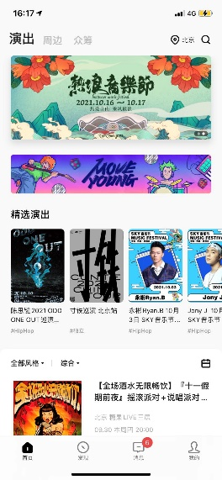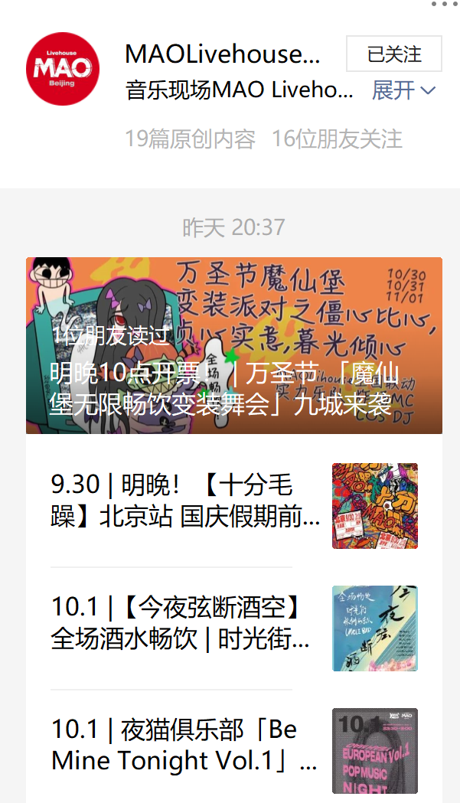。

**对我来说，APP的设计还算基本能满足需求了，需要的信息都包括了。**

Q5: 你对平台有何改进意见？你对这些平台还有其他需求吗？

**A5：在首页推荐可以将不同类型演出分类，比如LIVE和脱口秀表演可分类推送。**

Q6: 你在那里的经历怎么样？期间或之后你是否需要其他服务或帮助？

**A6：在现场寄存包的问题还需要改进。**